CCF E2 | Mise à jour d’un dossier technique
Nom : |  | Nom du binôme : |  |  | Date :
Observation :
 |  |  |  |  | Communication
 |  |  |  |  | Temps : 3h

Cahier des charges

Vous devez saisir les 2 schémas suivants sous le logiciel Winrelais.

Une fois le projet fini, vous enverrez le dossier complet au format zip ou rar sur l’ENT à votre professeur.

L’objet du message doit être Nom_Prénom_Date_Nom du TP.

Le message doit être envoyer au plus tard 1h après la fin du TP.

Dans l’archive on y trouvera :

Le fichier de saisie original au format « Nom du TP_Nom_Prénom.xrs ».

Un fichier PDF « Nom du TP.pdf ».

Dans l’archive
Votre projet doit comporter 3 folios
• | Folio 1 | : Schéma de puissance | Nom : Puissance
• | Folio 2 | : Schéma de commande | Nom : Commande
• | Folio 3 | : Schéma des borniers | Nom : Borniers

Les folios seront Cadre A3 + cartouche – paysage.

Folio Puissance :

Vous ajouterez un Transformateur T1 400/24V protégé par un sectionneur porte-fusible biphasé de repère F3.

Titre du folio : Schéma de Puissance d’une station de pompage

Dessiné le : « Date du jour »

Par : « votre nom et prénom »

Folio Commande :

Les sorties du transformateur seront connectées à 2 renvoies de folio qui reporteront sur le folio de commande.

Titre du folio : Schéma de Commande d’une station de pompage

Dessiné le : « Date du jour »

Par : « votre nom et prénom »

Folio Bornier :

Vous représenterez les borniers, les numéros de fil ainsi que l’endroit ou doit etre connecter le fil sur l’appareillage externe.
Ancien schéma de puissance
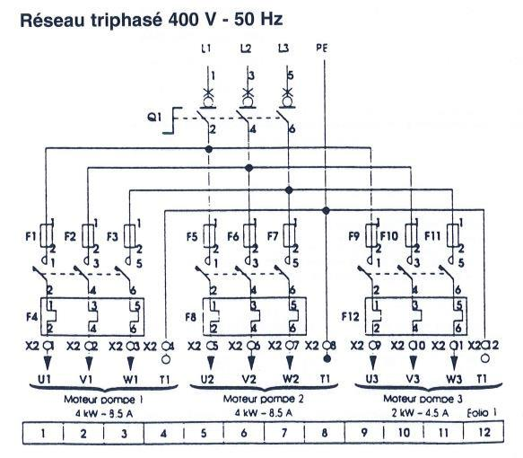
Anciens schémas de commande
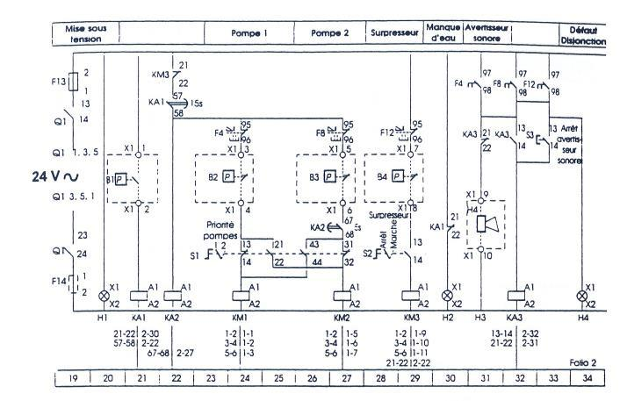
Décodage du circuit de commande :

Pressostat B1 (manque d’eau) : contrôle le niveau de l’eau du réservoir amont.

- Contact fermé au niveau haut

- Contact ouvert au niveau bas.

Le relais KA1 avec son contact temporisé à l’ouverture empêche un arrêt des pompes sur un effet de vague.

Pressostats B2-B3 : règles à des valeurs de pression différentes, ils contrôlent chacun un niveau dans le réservoir aval.

Leur contact est fermé au niveau bas et ouvert au niveau haut.

Si B2 fermé et B3 ouvert : une seule pompe démarre.

Si B2 et B3 fermé : les deux pompes démarrent et l’une d’elle s’arrête dès que B3 s’ouvre.

Dans le cas d’un fonctionnement simultané des deux pompes le relais KA2 et son contact temporisé à la fermeture, évite un démarrage simultané des deux pompes.

Pressostat B4 : contrôle la pression dans le réservoir anti-bélier surpresseur.

Le commutateur S2 permet la commande manuelle du surpresseur. Sa mise en service interdit le fonctionnement des deux pompes.

Le commutateur S1 assure la priorité a la pompe P1 ou à la pompe P2 afin de répartir les temps de fonctionnement et l’usure des matériels.
Voici les critères d’évaluation du TP :

 | EVALUATION
 | A | NE
C1: Analyser les conditions de l’opération et son contexte
Les symboles du schéma sont identifiés
C3 : Définir une installation ou un équipement à l’aide de solutions préétablies
La saisie du schéma est faite sur 2 folios
Le nom des folios est correct
C10 : Exploiter les outils numériques dans le contexte professionnel
Le schéma est saisi conformément au CDC
Les fichiers sont transmis par messagerie
C11 : Communiquer entre professionnels sur l’opération
Les fichiers sont correctement configurés (Nom /Prénom)
L’objet du message est correctement rédigé
Observation :

